Затверджено
Наказ Міністерства юстиції України
18 листопада 2016 року № 3268/5
(у редакції наказу Міністерства юстиції України
від 29 березня 2023 року № 1158/5)
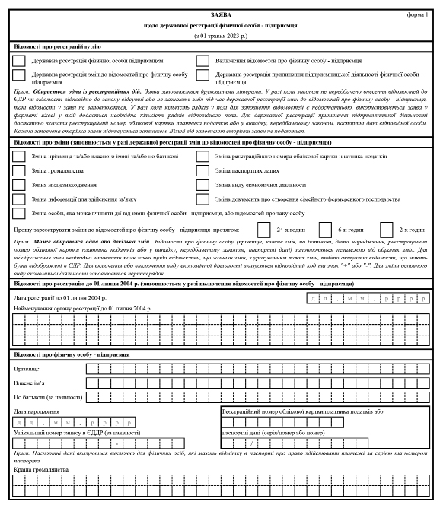

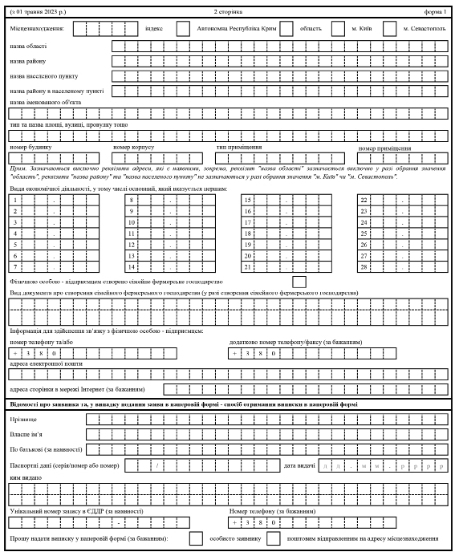

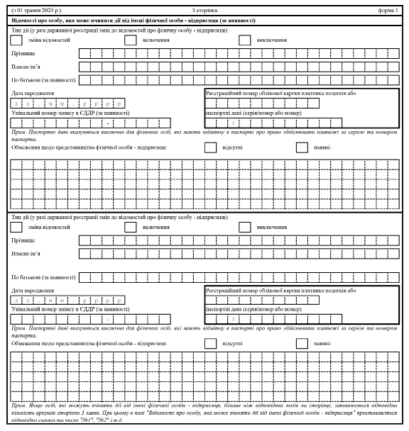

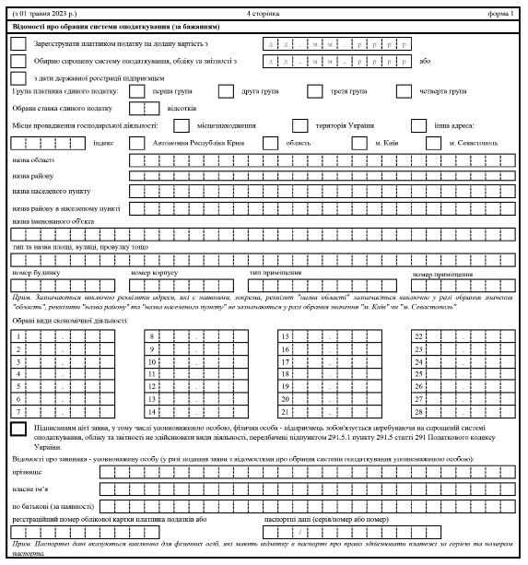
Директор департаменту
приватного права Олена Ференс

{Форма 1 в редакції Наказу Міністерства юстиції № 2824/5 від 29.08.2018; із змінами, внесеними згідно з Наказом Міністерства юстиції № 72/5 від 09.01.2020; в редакції Наказів Міністерства юстиції № 1716/5 від 19.05.2020, № 1158/5 від 29.03.2023}

